LA UR-10 SPACEMETER BLUE
EDICIÓN FINAL

Ginebra – 12 de mayo de 2026.
Toda idea lleva en sí misma su propia conclusión. Con la UR-10 SpaceMeter Blue, edición final de 25 piezas, URWERK no cierra un capítulo: lo sella. El punto culminante de una reflexión relojera en la que el tiempo deja de medirse para fundirse en el espacio.

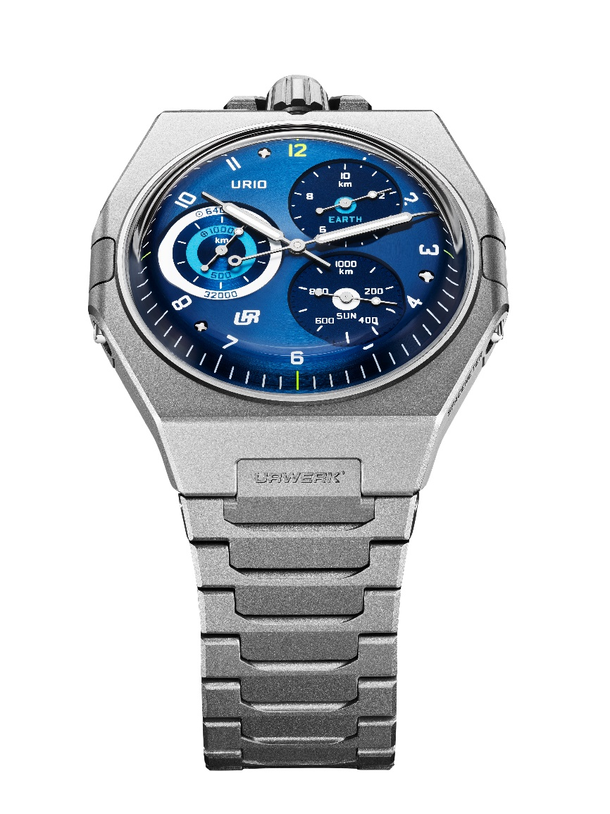

La UR-10 SpaceMeter de URWERK nunca fue un reloj en el sentido convencional del término. Es un instrumento de conciencia cósmica. Un objeto mecánico que recuerda que nuestra Tierra no se limita a marcar el ritmo de nuestras vidas: también vive a su propio tempo, gira sobre sí misma, orbita alrededor del Sol, surca el cosmos. Y la UR-10 SpaceMeter se propone revelar hasta el más mínimo estremecimiento de ese movimiento. Conecta la hora con el movimiento invisible que sostiene toda existencia humana. Permite llevar en la muñeca no la hora del mundo, sino el mundo mismo en su movimiento real. Segundo a segundo. Kilómetro a kilómetro.

UNA ESFERA REDONDA, UN PENSAMIENTO URWERK
La UR-10 SpaceMeter ocupa un lugar singular en la historia de URWERK. Su esfera redonda le confiere una presencia casi clásica a primera vista. Y es precisamente ahí donde reside la subversión. La forma tranquiliza por un instante; la función modifica la mirada de inmediato. Porque la UR-10 es puro contraste: es a la vez el reloj menos y el más URWERK de todas las colecciones. El más desconcertante en apariencia. El más fiel en profundidad.

Con su esfera principal realzado por tres subcontadores, la UR-10 es una máquina para medir las distancias recorridas por nuestro planeta en el espacio-tiempo:

A las 2h – el contador EARTH mide cada 10 km recorridos por la Tierra en su rotación diaria, graduado en pasos de 500 m.

A las 4h – el contador SUN registra en saltos de 20 km cada 1.000 km recorridos por la Tierra en su órbita solar.

A las 9h – el contador ORBIT combina las dos trayectorias, traduciendo 1.000 km de rotación terrestre y 64.000 km de revolución solar en dos escalas sincronizadas.
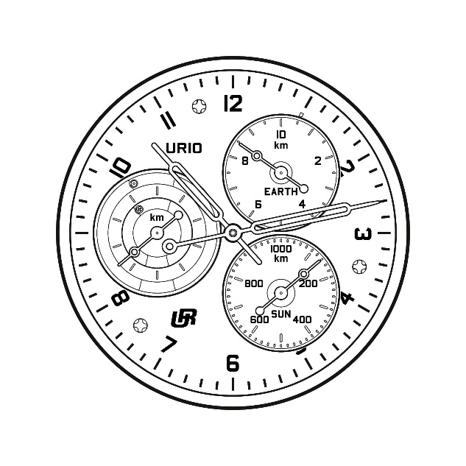
El UR-10 no se limita a indicar las horas y los minutos. Articula una visión. Convierte el reloj en un sistema de representación del movimiento terrestre. Leer la hora se vuelve casi secundario. El portador de la UR-10 ya no está simplemente ante una sucesión de instantes: está reubicado en un movimiento global. El reloj ya no dice únicamente: «Son las 10». También dice: «He aquí dónde se encuentra usted en la gran mecánica del mundo».

Según Martin Frei, cofundador y director artístico de URWERK: «El tiempo no es algo que se observa. Es algo que se habita. Con la UR-10, queríamos ampliar el marco, recordar que vivimos a bordo de un cuerpo celeste en movimiento permanente. Esta edición final azul nos pareció la más justa, porque devuelve naturalmente esta pieza a su verdadero escenario: el Espacio.»

AL DORSO, LA TIERRA
En el dorso de la caja, una aguja periférica recorre las horas sobre una escala de 24 horas, evocando la rotación completa de la Tierra. El fondo está grabado con los pictogramas Tierra para la Rotación y Sol para la Revolución: la Rotación se lee en sentido horario, mientras que la Revolución se interpreta en sentido antihorario.

El fondo de la UR-10 SpaceMeter se convierte así en una cosmografía portátil sobre una escala de 24 horas. Estas tres indicaciones —Horas, Rotación y Revolución— invitan a una lectura tan poética como rigurosa. Tres unidades fundamentales. Tres realidades físicas traducidas en mecánica relojera.

Otro desarrollo específico de la UR-10, la Double Flow Turbine representa una nueva etapa en la evolución de la cuerda automática unidireccional de URWERK. Esta turbina —patentada— está formada por dos hélices superpuestas que giran en sentidos contrarios. Cuando la rotación no sigue el sentido de dar cuerda, la elevada velocidad de un rotor genera fuertes tensiones sobre el sistema. La doble turbina crea un flujo de aire entre las dos hélices que frena esa rotación y preserva el mecanismo. Presenta también un efecto hipnótico.

UN LEGADO REINTERPRETADO
La UR-10 Blue encuentra una resonancia particular en el legado intelectual que nutrió el proyecto. Se inscribe en el linaje de los instrumentos que caminan en los pasos de los maestros del pasado, tanto como en los del padre de Felix Baumgartner, Gérard, restaurador de relojes antiguos, quien descubrió y restauró un misterioso péndulo Gustave Sandoz de tres esferas astronómicas. Es de ese péndulo mítico, transmitido de padre a hijo, de donde la UR-10 extrae su alma.

Como siempre en URWERK, la mecánica nunca es decorativa. Sirve a una idea. Hace tangible lo que, sin ella, permanecería pura abstracción.

Felix Baumgartner, cofundador y maestro relojero de URWERK, declara: «La UR-10 nació de una ambición simple en apariencia, pero compleja en su ejecución: reconectar la relojería con la realidad física en la que vivimos. El tiempo medido, la rotación terrestre, la revolución orbital, la distancia recorrida, todo ello pertenece a un mismo sistema. La UR-10 debía hacer legible esa continuidad sin perder jamás su fuerza mecánica. Nos aliamos con Vaucher Manufacture para desarrollar un calibre base que responde a exigentes condicionantes técnicos y estéticos. 5 ruedas, 5 ejes, muchos rubíes para limitar las fricciones y un minucioso cálculo de fuerzas para expresar dos ritmos distintos en un mismo movimiento. Utilizamos ruedas LIGA esqueletadas; algunas pesan 0,015 g, incluso 0,009 g —el peso de una pestaña humana— con el fin de perder la menor energía posible, preservar la poesía del concepto y garantizar al mismo tiempo su robustez y su precisión.»

UN FINAL Y EL INICIO DE UNA LEYENDA.
La UR-10 SpaceMeter *Blue* es, pues, la edición final, el desenlace natural de una idea llevada hasta su punto de máxima densidad, allí donde el tiempo ya no se limita a ser medido, sino que se despliega en el espacio. Con ella, la colección 10 llega a su término. Y en URWERK, cuando una creación abandona la producción, no desaparece: entra de lleno en los Archivos de la maison, en las Leyendas.

ESPECIFICACIONES TÉCNICAS

Movimiento
Calibre : UR-10.01 de cuerda automática
Rotor : Dual Flow Turbine de dos hélices contra-rotativas – modelo patentado
Rubíes : 44
Escape : escape de áncora suiza
Frecuencia : 4 Hz ; 28 800 a./h
Reserva de marcha : 43 horas
Materiales : acero, latón, ARCAP, CuBe, Durnico, níquel (LIGA)
Acabados de superficie : perlado, estirado, arenado, cabezas de tornillo pulidas

Indicaciones
Horas y minutos analógicos al centro. Contador de distancia terrestre en el ecuador / 10 km a las 2h. Contador de distancia terrestre alrededor del sol / 1.000 km a las 4h. Doble contador concéntrico de distancia terrestre a las 9h. Horas en 24 h, al dorso. Rotación y Revolución en 24 h, al dorso.

Caja
Dimensiones : anchura: 45,40 mm; longitud: 44 mm; grosor (sin cristal): 7,13 mm
Materiales : caja en titanio arenado, fondo en acero arenado
Cristales : cajas de cristal en zafiro tratado antirreflejo
Hermeticidad : probada bajo presión a 3 ATM / 30 m

Esfera
Acabados : PVD azul, bombeado, satinado circular. Contadores a las 2h y 4h arenados fino. Contador a las 9h satinado circular
Agujas : Fabricación propia. Forma jeringa con SuperLumiNova para las indicaciones horas-minutos; forma manzana para las indicaciones de distancia

Correa: Titanio arenado, eslabón simple, con cierre desplegable en titanio
Precio: CHF 70'000.00 (Francos suizos / sin impuestos). Edición limitada de 25 piezas

_________________

Contacto de prensa:
Ms Yacine Sar
press@urwerk.com
+41 22 900 2027
www.urwerk.com/press

BAJO EMBARGO HASTA EL 12 DE MAYO DE 2026 – 10:00 H (HORA DE GINEBRA)

Acerca de URWERK
Fundada en 1997, URWERK es ampliamente reconocida como una de las casas pioneras de la relojería independiente contemporánea. Desde el principio, sus fundadores, Martin Frei y Felix Baumgartner, eligieron no revisitar las grandes complicaciones tradicionales, sino inventar nuevas maneras de pensar y de representar el tiempo. Cada una de sus creaciones está concebida como una obra relojera original.

El nombre URWERK bebe de varias raíces: «Ur», ciudad mesopotámica asociada a las primeras mediciones del tiempo por la sombra de los monumentos, pero también prefijo alemán que evoca el origen; y «Werk», que significa la obra, el mecanismo, el movimiento. URWERK puede entenderse, así como un «movimiento original».

La maison estructura hoy su universo en torno a tres territorios: Hour Satellite, la expresión emblemática de su indicación del tiempo; Chronometry, campo de exploración de la precisión y el rendimiento mecánico; y Special Projects, espacio de libertad donde nacen las propuestas más experimentales.

Independiente, URWERK produce aproximadamente 200 relojes al año, entre su sede ginebrina y su polo de desarrollo y fabricación en Zúrich.

